附件5：填报指南

**一、仪器设备明细表（附件2）**

**（一）判断是否为科研仪器**

附件2为各单位目前资产存量中单台套原值≥40万元的仪器设备明细。纳入科技部仪器设备开放共享考核的设备**须为大型科研仪器设备**，以下**5类设备在开放共享工作中不纳入科研仪器范畴**。**请各单位对设备进行的判别，研判对应情况，并在附件2正确填选**。不纳入科研仪器范畴情况分别为：

**1.计算机及网络设备，包含超算系统、高性能计算、云计算、交换机、工作站等。**

案例：C210 GPU并行运算服务器、CPS实验室网络基础平台、DNA测序数据服务器、GPU刀片服务器、刀片机服务器、服务器与磁盘阵列、高通量冷冻电镜数据实时处理及存储系统、海洋地球生物化学模型大型服务器、生物信息学分析数据存储服务器、高性能计算集群等。

**2.软件及模拟系统，包含数据分析软件或仿真系统等。**

案例：EMA3D系统软件、嵌入式软件通用仿真测试环境、催化与动力学理论计算系统、系统仿真-空间科学任务论证支持系统、极端气候对路面影响的预警系统、ARCGIS地理信息系统软件、DSPACE实时仿真系统、GNSS仿真测试系统、电力系统全数字实时仿真装置硬件、航电仿真平台等。

**3.教学医疗设备，包含所有在功能中单独标注为教学使用的设备，以及公共卫生系统的医疗专用设备。**

案例：信息安全教学系统、VR实景教学资源处理系统、LNG船舶运动数学模型、机械教学演示系统、载人潜水器操作训练与故障模拟仿真平台、血管造影X射线系统、人形牙科机器人、彩色多普勒超声诊断系统、口腔激光综合治疗机、医用电子直线加速器等。

**4.辅助设备，主要是指科研活动涉及的各类辅助性设备。辅助设备根据其功能具体分为3类。**

**（1）模式生物培养设备，主要实现模式生物培养，包括细菌、细胞、斑马鱼、植物培养设备、各种发酵罐等。**

案例：24孔微型生物反应器、步入式植物培养箱、玻璃钢养殖水槽、大鼠隔离饲养系统、发酵罐、实验用斑马鱼养殖系统、摇床、自动细胞培养管理装置、鱼类养殖系统、兔负压饲养柜等。

**（2）特殊条件保障设备，主要为科研活动提供所需要的特殊条件，包括低温、强磁场、高真空、磁屏蔽、高压等。**

案例：20T超导磁体、60Mpa压力筒、HRTEM磁屏蔽系统、步入式温度环境箱体、超高真空腔室、地震模拟振动台、多功能气候模拟实验系统、惰性气体手套箱、砂尘试验箱、深海超高压环境模拟系统等。

**（3）常规条件保障设备，主要为科研活动提供常规保障，包括样品存储、气体系统、各类工作台、水泵、变压器、机械臂等。**

案例：6轴低温闭循环样品架、-80度自动化生物样品库、PECVD气体管路系统、超纯水系统、超低温冰箱、高压蒸汽消毒柜、过氧化氢蒸汽发生器、笼盒笼架清洗机、实验室控制与通风系统、外场供电保障设备（汽车电站）等。

**5.不直接应用于科研的设备。**

案例：LED电子屏、文检仪、实验室综合管理系统、同声传译实验室设备、巡检机器人等。

**（二）若是科研仪器，判断是否符合开放共享条件**

即使仪器设备**属于大型科研仪器，也存在不纳入开放共享的情况**。以下5种情况的仪器设备可不纳入开放共享，**请各单位仔细研判，针对不纳入开放共享的设备，从5种情况中选择对应的情况，填入相应列**。5种情况分别为：

**1.老旧仪器，技术性能落后**

老旧仪器是指已经超过最低报废年限（参照财政部《政府会计准则第3号—固定资产》财会[2017]4号），或者虽未超过年限但其主要功能和技术指标已经不能满足科研需求的大型科研仪器。

案例：某单位2008年购置的基因测序仪，因技术指标落后、配套耗材难以购买等原因，无法满足目前科研需要而处于闲置状态。

是否超过最低报废年限，可通过资实处-设备家居系统系统查询，在资产查询分析-资产存量查询中，如已使用月数＞规定使用月数，则超过最低报废年限，详见图1。原则上，超过最低报废年限，但使用状态良好的仪器设备仍应纳入开放共享。

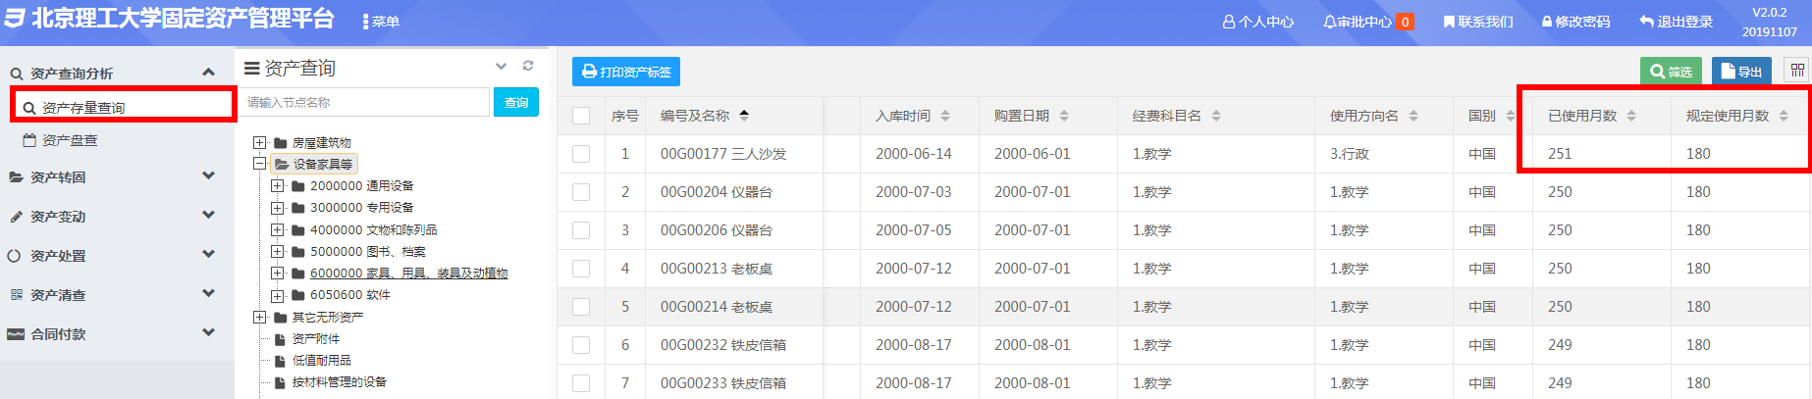

**图1**

**2.在线监测仪器，不能开放**

在线监测仪器是指大量存在于气象、地震、水利、环保等部门和单位中，常年执行固定、连续监测任务的大气成分监测仪、雨滴谱仪等科研仪器。

案例：3层梯度气象观测系统、3米浮标观测系统、C波段信号处理终端、GPS/BD双星制导高维实景数据采集系统、PCR浮游生物连续采集器、PCR浮游生物连续采集器、边界层梯度通量观测系统、船载海浪观测系统、地基太阳辐 射监测系统、分布式光纤监测系统等。

**3.仪器配件，不单独使用**

仪器配件是指在大型科研仪器购买和使用过程中增添或组装的辅助配套且无法单独使用的仪器设备。

案例：1.3GHz功率放大器、CCD相机、YAG激光器、仪器进样器、参量放大飞秒激光系统、超快X射线探测装置、串列静电加速器、单分子探测器、电池模拟器、运动姿态传感器等。

**4.仪器正在调试**

此类仪器专指尚未完成验收或因搬迁等原因尚处于调试状态的仪器。此类仪器不进入开放目录，不纳入中央级高校和科研院所科研设施与仪器开放共享评价考核范围。

案例：某高校近1年购置的一台大型科研仪器，虽完成安装但未完成验收，尚不具备使用条件。

**5.有特殊管理规定的仪器**

少数科研仪器由于特殊的管理规定而不适宜向社会开放共享。此类仪器不进入开放目录，不纳入中央级高校和科研院所科研设施与仪器开放共享评价考核范围。

经上两次筛选后的科研仪器，才属于可纳入大型仪器设备开放共享绩效考核的范畴。

**（三）年使用机时**

附件2**所有仪器设备**均应填写年有使用机时；若无年使用机时，须在右侧列备注列明确说明无使用机时原因。

**二、仪器设备考核表（附件3）**

纳入开放共享考核的仪器设备（即在仪器设备明细表（附件2）中不存在上文10种特殊情况的），均须填入仪器设备考核表（附件3），附件3填报注意事项如下：

1.所有字段均为必填项。

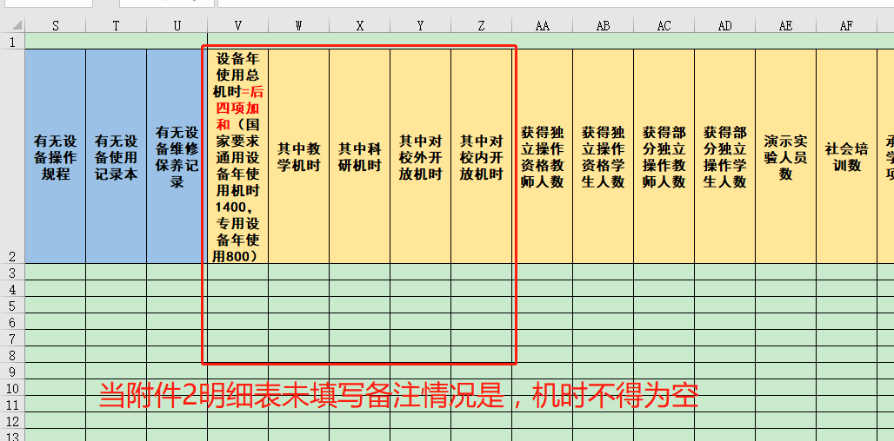

**图2**

2.机时填报时，如图2设备年使用总机时=后四项加和（教学机时+科研机时+对校外开放机时+对校内开放机时）。请各单位注意机时数应有仪器设备**使用登记本或实验操作记录等材料作为支撑**，后续视情况复核、现场检查等环节各单位须提供相关支撑材料。

仪器机时是指大型科研仪器用于科研、实验、检测、测试等科技活动的总机时，包括必要开机准备时间、测试时间、必须的后处理时间，不包括空载运行时间。部分单位误将仪器的通电时间、开关机时间作为了年有效运行机时。教育部定额机时要求：通用设备年使用机时1400小时，专用设备年使用800小时。

3.需提供**附件3仪器设备考核表中每台仪器的图片**，图片以设备编号+设备名称命名，单位统一提交。

4.存放地点需**按指定格式：校区+楼宇号+房间号**填写，如中关村校区-中心教学楼-1层-102房间。

**三、组织管理与运行服务成效**

按照附件内要求对应填写。